雕幼·采菱园游戏观察记录表格
观察地点 | 中一班 建构区 | 观察日期 | 2017.9.25
观察对象 | 宗浩宇、陈宗禹 | 观察者 | 宋丹枫
环境与材料准备：  环境准备：中一班建构区（地垫）  材料准备：  1.木质积木  2.上次建构游戏后的半成品房子 |  | 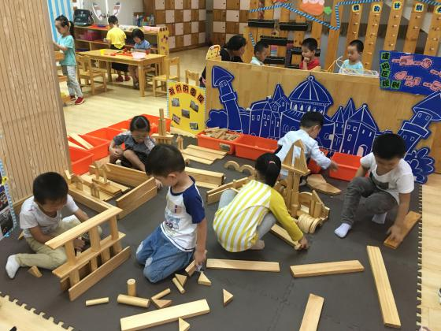
孩子行为：
宗浩宇：
10:00--10:15
建构开始了，浩浩在建构区走了一圈，然后在一个角落里蹲了下来，他开始把上次小朋友建构的房子进行完善：他先把倒在中间的木头积木重新架空在两块木板上，然后在房子的一边建上围墙，还给房子建了一座拱形门、两个门柱子。
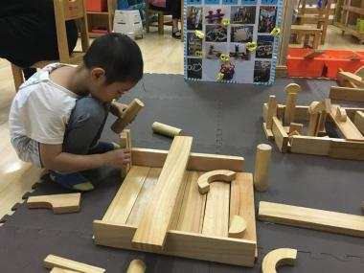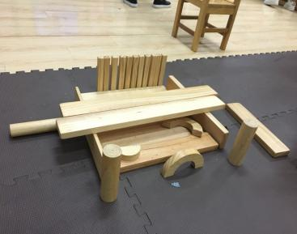
浩浩小技能：浩浩会使用两块积木敲打，模仿建筑工人砌墙。
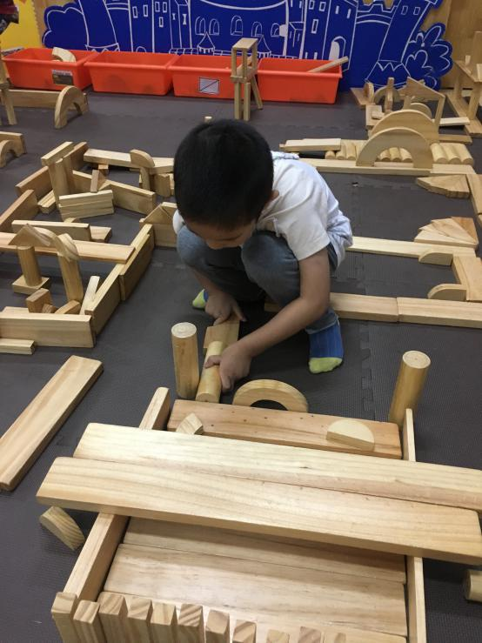
10:15--10:25
浩浩把房子修好后，看到了另外一边平铺的木板，木板上恰巧放了几块小积木，他拿着小积木在木板上到处移动，我问他：“你这是在干什么？”他说：“我在开汽车！”说着他又往别的地方开过去了。他“开车”开着开着就开到了小禹那里，小禹看到他“开车”过去连忙说：“小心点，你别把我的弄倒了！”浩浩还是认真地开着车，我走过去问他：“你现在开到什么地方去啦？”他说：“我开到警察局了！”
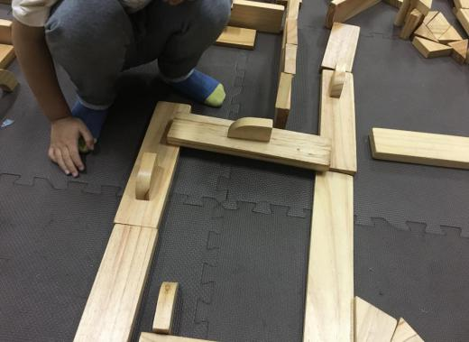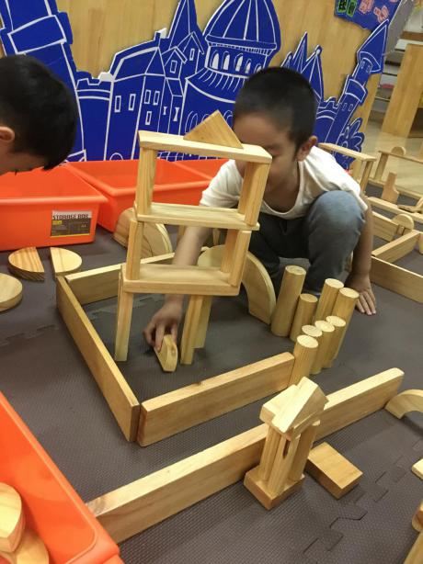
浩浩开汽车

10:25--10:35
浩浩开着自己的小汽车要原路返回，可是一不小心把人家搭好的房子给撞倒了，他愣了几秒钟，想接着开走，正好对视到了我的眼睛，他怯怯地看了我一眼，立马蹲下来开始“补救”。他把倒了的积木重新建构，造了三个形状各异的东西，我问他：“人家的房子你‘补救’好了吗？这个是房子吗？”他说：“这是停车场，这里没有停车场，这个是坦克和大炮！”
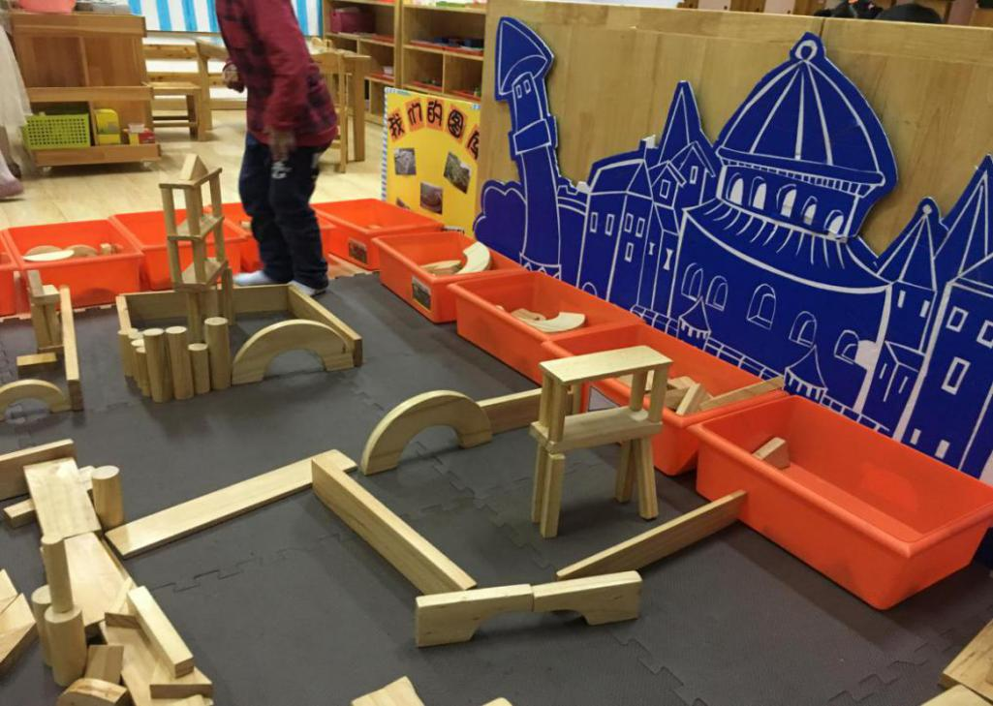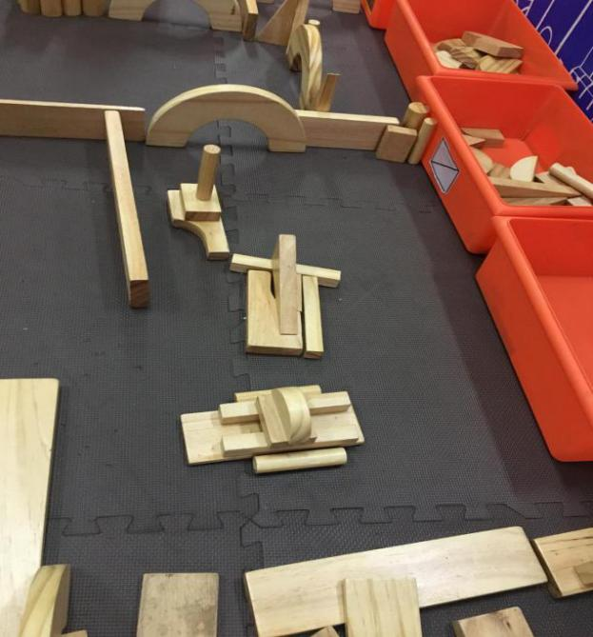
原来，房子被改造成坦克、大炮了，这里变成了停车场。
陈宗禹：10:00--10:10
建构开始后小禹在空地上进行了房子的建构，他建造了一座“高楼”，看到他高楼的一个底柱，我问他：“你的高楼稳不稳啊？”他拍拍胸脯保证：“稳啊，很稳！”
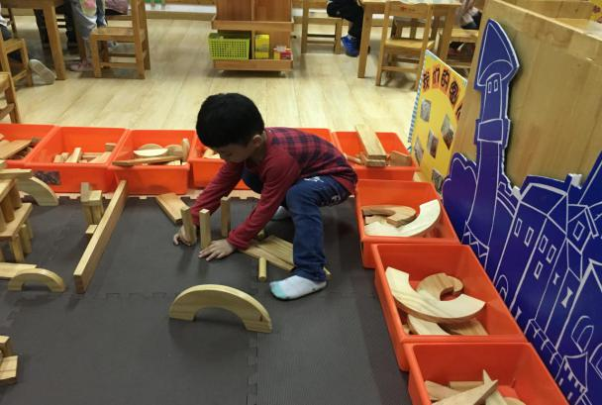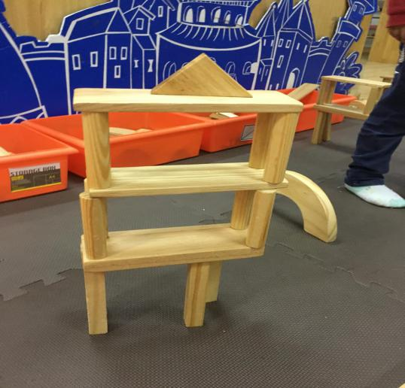
10:10--10:25
小禹开始给他的高楼围起了围墙，过了一会儿我问他：“你建的是什么？”他说：“我建的是一个警察局！”我眼前一亮，就接着问：“你的警察局里哪里是关犯人的？”他朝我指了指说：“这里都是的。”我看了一下他的警察局，围墙才一共围了两个边，还有两个边没有围。就又问他了：“你这里围墙都没有围好，犯人不要跑出来的吗？”他看了下，就拿了三个圆柱积木把空隙给堵住了。我又指了下旁边说：“这里没有围墙，怎么办呢？”他指着放积木的橙色盒子说：“这个就是围墙啊！”
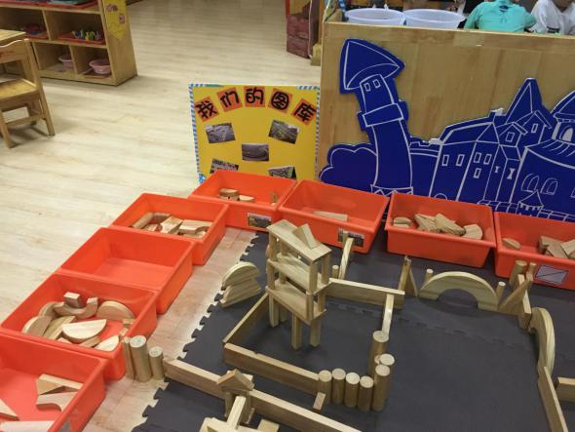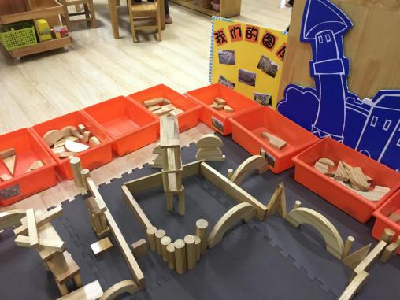
10:25--10:35
小禹在建构完警察局后，又在最前面建构了整片房子的大门，建构完大门后，他也学起了浩浩，开起了小汽车。他在路上开着开着，发现没路了，就想往回开，我就去问他：“小禹，你在干什么呀？”他说：“我在开汽车，我的这个是公交汽车。”“原来你在开汽车啊，可是好像只有这一条路可以开诶，如果你要开到你的警察局去该怎么办呢？”说着，他就开始建起了马路。
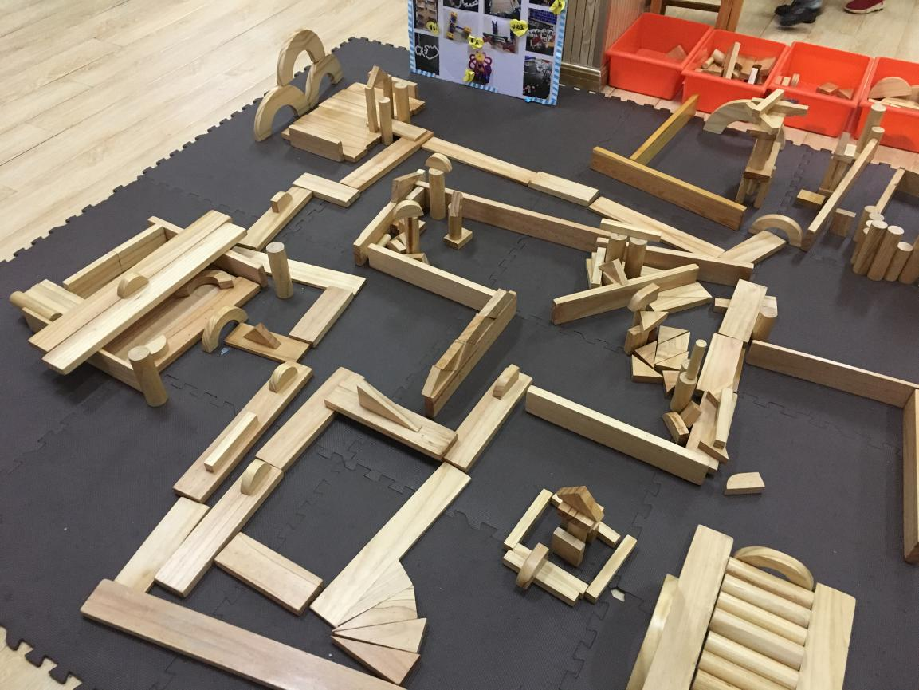
用积木代替的公交车、小汽车
整片房子的大门

最后，小禹一个人成功建好了新的马路，建构作品完成啦！
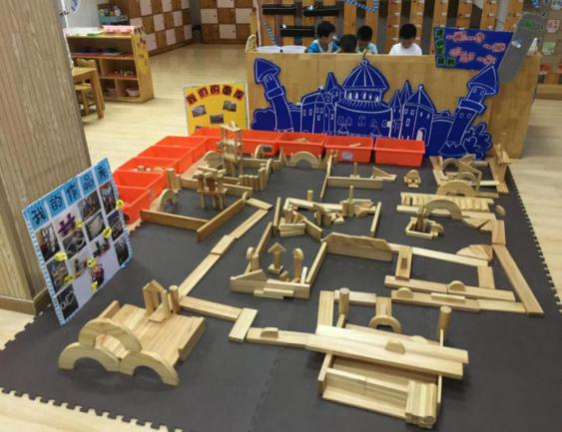
建构作品
新建的马路

分析与调整：
本次建构游戏并没有明确的主题，是在上一次的基础上开展的，前期已有很多建构好的房子，浩浩和小禹是在原有的基础上，进行一定的完善和创新。
分析：
- 浩浩：在游戏中能够主动地对他人的建筑作品进行完善，并有一定的生活经验，会模仿建筑工人建筑时的样子。他在重新完善房子时，运用了排列、对称等技巧，基本达到了第五阶段：架空和对称阶段。浩浩在建构的前15分钟，很认真，但是在后面的时间，他的兴趣点从建构转移到了“开车”。
- 小禹：他对建构是非常感兴趣的，全程35分钟都很专注，并且在建构上很有自己的想法，有一定的目标性，自己建造了“警察局”。在整个建构过程中他都有始有终，小禹也很乐于助人，在同伴碰倒积木之后帮他一起重新建构。他在建构中的符号象征能力也有所发展：会用积木代替汽车，用塑料筐子代替围墙。在教师的一点点引导下，他会自己去建造马路，把整片的房子连接了起来，让整个布局更丰满，建构作品看起来也更加的完整。小禹在整个建构中，基本能够达到第六阶段：命名建构与早期象征。
3.在整个游戏活动中，两个孩子全程只有寥寥几句话的交流，都是各自进行自己的建构和“开车”游戏。最后，浩浩把人家积木弄倒后，小禹帮忙一起搭，才有了进一步的交流。
调整：
- 提供积木游戏配件：游戏的材料相对比较单一，只有木质积木，可以提供更多的材料，如：雪花片、易拉罐等。游戏中幼儿在开车时用的是积木，我们可以提供一些小汽车玩具，更加的形象，幼儿的兴趣也会更浓厚。
- 提供建构设想和信息的激励性材料：在建构游戏开展之前，可以给孩子欣赏一些房子的照片，让孩子心中有一个房子的大体轮廓。旁边的小展板上，也可以贴一些图片提供参考。
3.提供书写类材料：现在的孩子已经有了一定的目标性，也可以尝试让孩子把自己想建构的东西画下来。
4.情感技能：中班的孩子可以慢慢地进行合作建构，几个孩子共同进行一个作品的建构，教师可以引导幼儿进行分工，学习和提升不同的建构技能，建构中可以慢慢促进他们之间的情感交流。
5.师幼共同确立游戏主题：本次没有完整的建构主题，是幼儿自己的摸索。如果教师和幼儿能够共同确立一个建构主题，目标性会更强，幼儿也会能够围绕目标有更多的想法。

